Лабораторная работа №2

Основы информационной безопасности

Черная София Витальевна

Содержание

# 1 Цель работы

Получение практических навыков работы в консоли с атрибутами фай- лов, закрепление теоретических основ дискреционного разграничения до- ступа в современных системах с открытым кодом на базе ОС Linux.

# 2 Задание

1. Создание новой учетной записи guest
2. Работа с атрибутами файлов
3. Работа над созданием
4. Заполнение таблицы «Установленные права и разрешённые действия»
5. Определение тех или иные минимально необходимых прав для выполнения операций внутри директории dir1

# 3 Теоретическое введение

В операционной системе Linux команда lsattr отображает характеристики атрибутов и их возможные значения для устройств в системе. Использование в Linux команды lsattr

Логическое имя устройства следует указывать с помощью флага -l (Name), либо использовать комбинацию одного или всех флагов -c (Class), -s (Subclass) и -t (Type), чтобы однозначно идентифицировать предопределённое устройство. По умолчанию

На практике команда lsattr принимает в качестве аргументов имена файлов и каталогов для проверки. Если мы не указываем файл, он проверяет атрибуты текущего рабочего каталога.

В результате команда lsattr отображает по одному символу для каждого атрибута, чтобы указать, включён этот атрибут или нет:

oleg@mobile:~:$ lsattr abc.txt ————–e——- abc.txt oleg@mobile:~:$

Однако lsattr не показывает имена атрибутов. Таким образом, нам, возможно, придётся знать значение каждого буквенного кода, чтобы интерпретировать вывод.

Права доступа делятся на три группы:

user — права владельца файла;  
group — права группы, которой принадлежит файл;  
other — права всех остальных пользователей системы.

Стандартными правами доступа являются:

для файлов — 644 (rw-r—r—);  
для директорий — 755 (rwxr-xr-x).

# 4 Выполнение лабораторной работы

1. В установленной при выполнении предыдущей лабораторной работы операционной системе Rocky создаю учётную запись пользователя guest (используя учётную запись администратора):useradd guest(рис. 1).

Guest

Рис. 1: Guest

1. Задаю пароль для пользователя guest (использую учётную запись администратора) с помощью команды: passwd guest(рис. 2).

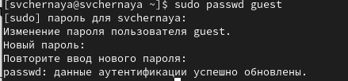

Рис. 2: Password

1. Вхожу в систему от имени пользователя guest(рис. 3).

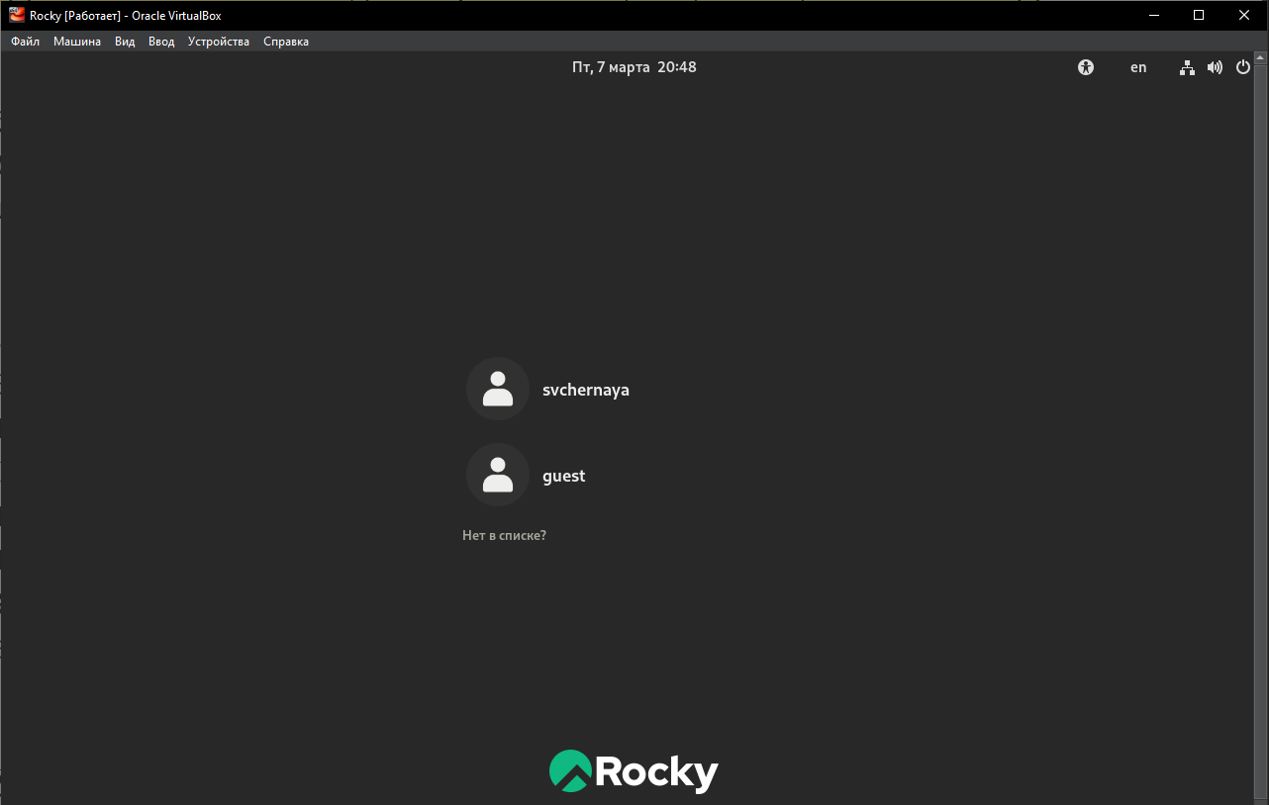

Рис. 3: Guest

1. Определяю директорию, в которой я нахожусь, командой pwd. Результат получаю : /home/guest. Однако в приглашении командной строчки стоит знак ~ , указывающий, что данная директория является домашней.(рис. 4).

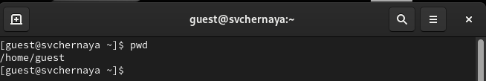

Рис. 4: pwd

Проверяю, на всякий случай, командой перехода в домашнюю директорию : cd ~. Директория, в которой мы находились, не изменилась, что свидетельствует о том, что мы действительно находимся в домашней директории(рис. 5).

cd ~

Рис. 5: cd ~

1. Уточняю имя моего пользователя командой whoami(рис. 6).

whoami

Рис. 6: whoami

1. Уточняю имя моего пользователя, его группу, а также группы, куда вхо- дит пользователь, командой id. Выведенные значения uid, gid и др. за- помнинаю. Сравниваю вывод id с выводом команды groups. Замечаю, что с помощью команды id можно узнать больше информации о пользователе guest и его группы(рис. 7).



Рис. 7: id, groups

1. Сравниваю полученную информацию об имени пользователя с данными, выводимыми в приглашении командной строчки и замеча, что они совпадают.(рис. 6).

Guest

Рис. 8: Guest

1. Просматриваю файл /etc/passwd командой cat /etc/passwd. Нахожу в нем свою учетную запись(выделено красным), определяю, что uid пользователя и gid пользователя равны 1001. Они совпадают с запомненными мною ранее при выводе с помощью команды id(рис. 9).

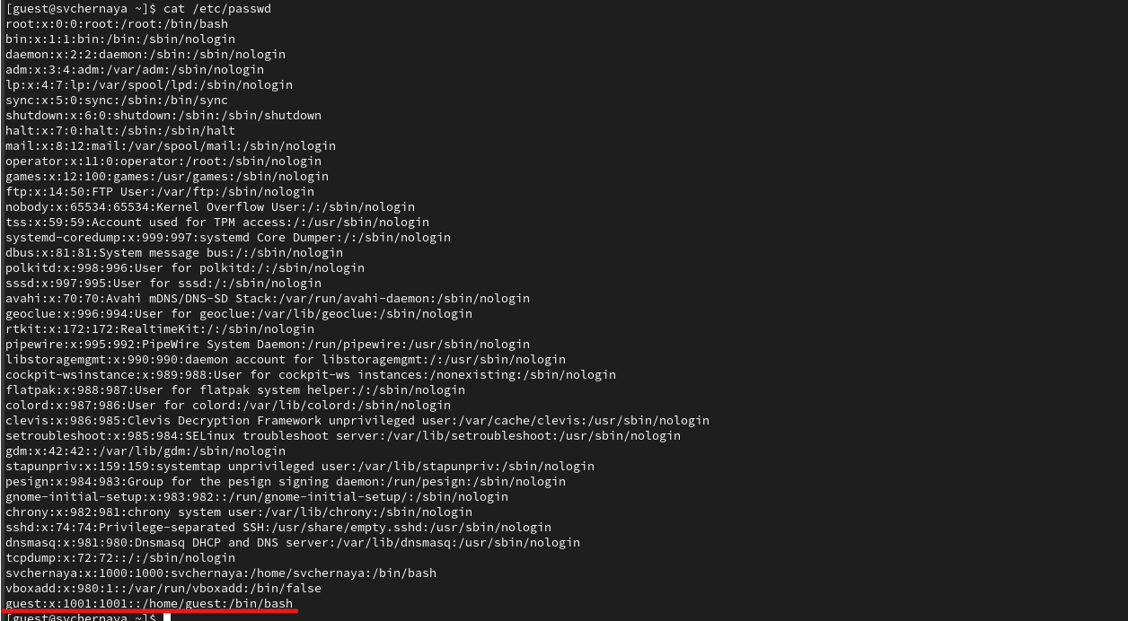

Рис. 9: /etc/passwd

Проверяю себя с помощью команлы cat /etc/passwd | grep guest. Убеждаюсь, что я все определила верно.(рис. 10).

Использую grep для фильтрации

Рис. 10: Использую grep для фильтрации

1. Вывожу список поддиректорий директории /home и их права. Замечаю, что все права есть только у создателя директории, у группы и остальных пользователей никаких прав нет.(рис. 11).

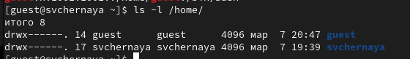

Рис. 11: Список поддиректорий директории /home

1. Проверяю есть ли какие-нибудь расширенные атрибуты на поддерикториях с помощью команды lsattr. Нет, никаких атрибутов у поддиректорий нет. Увидеть расширенные атрибуты у других пользователей так же не удалось(рис. 12).

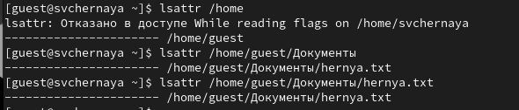

Рис. 12: Просмотр атрибутов с помощью команды lsattr

1. Создаю в домашней директории поддиректорию dir1 с помощью команды mkdir. Определеяю командами ls -l и lsattr какие права доступа и расширенные атрибуты были выставлены на директорию dir1. С помощью команды ls -l узнаю, что у создателя есть все права(на чтение, на записывание и на заход в директорию). У группы и остальных пользователей есть те же права, кроме записывания(создания файлов или удаление например). Команда lsattr ничего не выводит. (рис. 13).

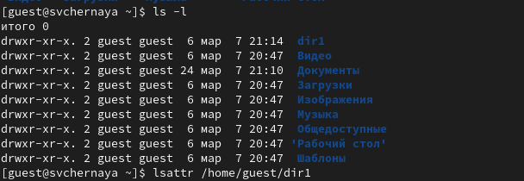

Рис. 13: Права

1. Снимаю все атрибуты с директории dir1 с помощью команды chmod 000 dir1. Проверяю права доступа с помощью ls -l/Замечаю, что теперь у всех нет прав ни на что.(рис. 14).

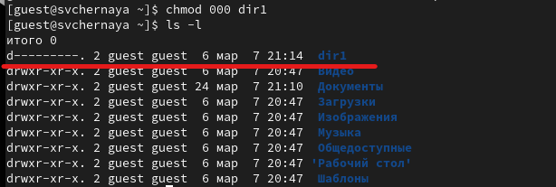

Рис. 14: chmod 000

1. Пытаюсь создать в директории dir1 файл fil1 командой echo “test” > /home/guest/dir1/file1. Отказ в доступе происходит из-за команды chmod 000, которая убирает все права у всех пользователей. Так же ls -l /home/guest/dir1 показывает, что файла нет. (рис. 15).

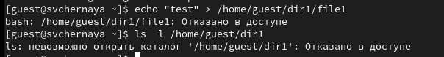

Рис. 15: Попытка создать файл fil1 в dir1

## Заполнение таблицы 2.1

| Права директории | Права файла | Создание файла | Удаление файла | Запись в файл | Смена директории | Просмотр файлов в директории | Переименование файла | Смена атрибутов файла |
| --- | --- | --- | --- | --- | --- | --- | --- | --- |
| d(000) | (000) | - | - | - | - | - | - | - |
| d(000) | (100) | - | - | - | - | - | - | - |
| d(000) | (200) | - | - | - | - | - | - | - |
| d(000) | (300) | - | - | - | - | - | - | - |
| d(000) | (400) | - | - | - | - | - | - | - |
| d(000) | (500) | - | - | - | - | - | - | - |
| d(000) | (600) | - | - | - | - | - | - | - |
| d(000) | (700) | - | - | - | - | - | - | - |
| d(100) | (000) | - | - | - | - | + | - | - |
| d(100) | (100) | - | - | - | - | + | - | - |
| d(100) | (200) | - | - | + | - | + | - | - |
| d(100) | (300) | - | - | + | - | + | - | - |
| d(100) | (400) | - | - | - | + | + | - | - |
| d(100) | (500) | - | - | - | + | + | - | - |
| d(100) | (600) | - | - | + | + | + | - | - |
| d(100) | (700) | - | - | + | + | + | - | - |
| d(200) | (000) | - | - | - | - | - | - | - |
| d(200) | (100) | - | - | - | - | - | - | - |
| d(200) | (200) | - | - | - | - | - | - | - |
| d(200) | (300) | - | - | - | - | - | - | - |
| d(200) | (400) | - | - | - | - | - | - | - |
| d(200) | (500) | - | - | - | - | - | - | - |
| d(200) | (600) | - | - | - | - | - | - | - |
| d(200) | (700) | - | - | - | - | - | - | - |
| d(300) | (000) | + | + | - | - | + | - | + |
| d(300) | (100) | + | + | - | - | + | - | + |
| d(300) | (200) | + | + | + | - | + | - | + |
| d(300) | (300) | + | + | + | - | + | - | + |
| d(300) | (400) | + | + | - | + | + | - | + |
| d(300) | (500) | + | + | - | + | + | - | + |
| d(300) | (600) | + | + | + | + | + | - | + |
| d(300) | (700) | + | + | + | + | + | - | + |
| d(400) | (000) | - | - | - | - | - | + | - |
| d(400) | (100) | - | - | - | - | - | + | - |
| d(400) | (200) | - | - | - | - | - | + | - |
| d(400) | (300) | - | - | - | - | - | + | - |
| d(400) | (400) | - | - | - | - | - | + | - |
| d(400) | (500) | - | - | - | - | - | + | - |
| d(400) | (600) | - | - | - | - | - | + | - |
| d(400) | (700) | - | - | - | - | - | + | - |
| d(500) | (000) | - | - | - | - | + | + | - |
| d(500) | (100) | - | - | - | - | + | + | - |
| d(500) | (200) | - | - | + | - | + | + | - |
| d(500) | (300) | - | - | + | - | + | + | - |
| d(500) | (400) | - | - | - | + | + | + | - |
| d(500) | (500) | - | - | - | + | + | + | - |
| d(500) | (600) | - | - | + | + | + | + | - |
| d(500) | (700) | - | - | + | + | + | + | - |
| d(600) | (000) | - | - | - | - | - | + | - |
| d(600) | (100) | - | - | - | - | - | + | - |
| d(600) | (200) | - | - | - | - | - | + | - |
| d(600) | (300) | - | - | - | - | - | + | - |
| d(600) | (400) | - | - | - | - | - | + | - |
| d(600) | (500) | - | - | - | - | - | + | - |
| d(600) | (600) | - | - | - | - | - | + | - |
| d(600) | (700) | - | - | - | - | - | + | - |
| d(700) | (000) | + | + | - | - | + | + | + |
| d(700) | (100) | + | + | - | - | + | + | + |
| d(700) | (200) | + | + | + | - | + | + | + |
| d(700) | (300) | + | + | + | - | + | + | + |
| d(700) | (400) | + | + | - | + | + | + | + |
| d(700) | (500) | + | + | - | + | + | + | + |
| d(700) | (600) | + | + | + | + | + | + | + |
| d(700) | (700) | + | + | + | + | + | + | + |

## Заполнение таблицы 2.2

|  |  |  |  |  |
| --- | --- | --- | --- | --- |
| Операция |  | Минимальные права на директорию |  | Минимальные права на файл |
| Создание файла |  | d(300) |  | - |
| Удаление файла |  | d(300) |  | - |
| Чтение файла |  | d(100) |  | (400) |
| Запись в файл |  | d(100) |  | (200) |
| Переименование файла |  | d(300) |  | (000) |
| Создание поддиректории |  | d(300) |  | - |
| Удаление поддиректории |  | d(300) |  | - |

# 5 Выводы

Были получены практические навыки работы в консоли с атрибутами файлов, закреплены теоретические основы дискреционного разграничения доступа в современных системах с открытым кодом на базе ОС Linux.